English/Punjabi

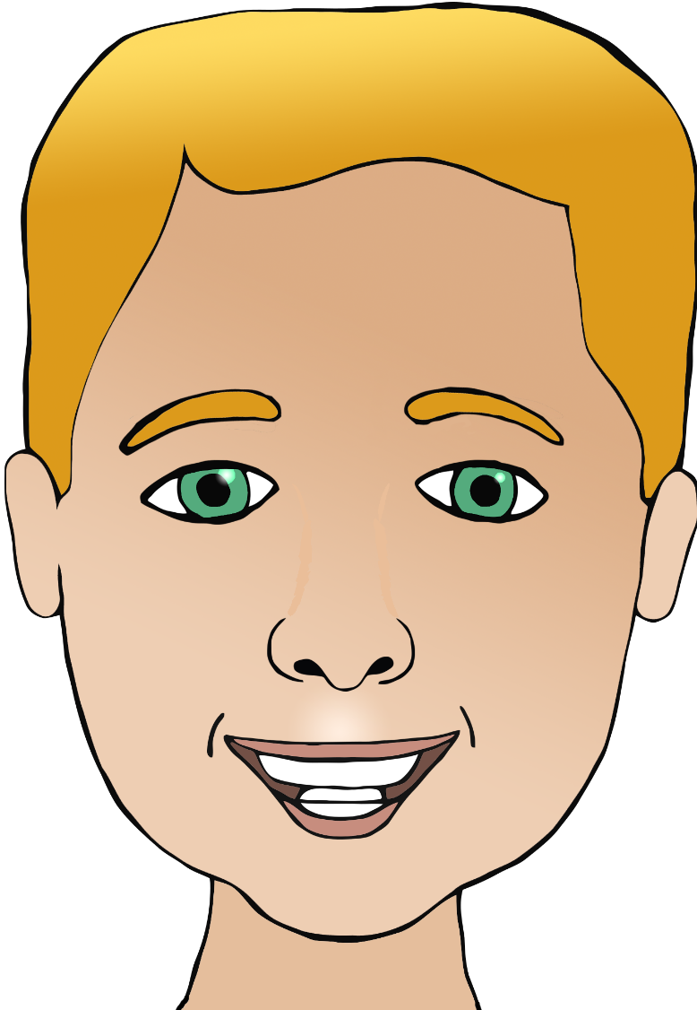

**Parts of the face**

mouth

head

nose

hair

ਮੂੰਹ

(moo)

ਕੰਨ

(kun)

ਸਿਰ

(seer)

ਨੱਕ

(nuk)

ਅੱਖ

(ukk)

ਵਾਲ

(vaal)

ear

eye

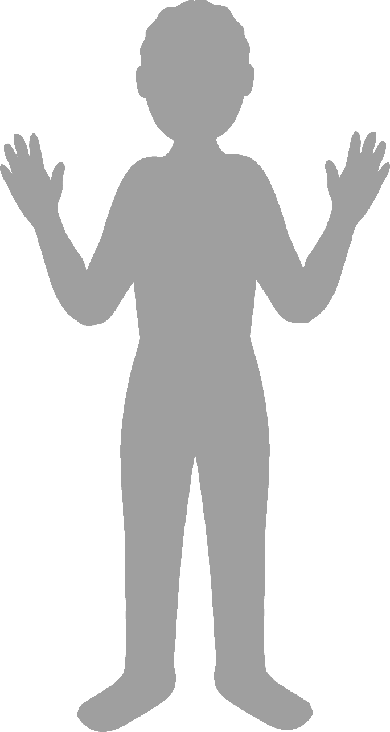

**Body parts**

English/Punjabi

face

finger

leg

foot

elbow

hand

ਪੈਰ

(p-air)

ਕੂਹਣੀ

(koh-nee)

ਹੱਥ

(hut)

ਲੱਤ

(lut)

ਉਂਗਲ

(ung-ool)

ਚਿਹਰਾ

(che-ra)